Phân tích Use Case
ĐẠI HỌC BÁCH KHOA HÀ NỘI
TRƯỜNG CÔNG NGHỆ THÔNG TIN VÀ TRUYỀN THÔNG

Phân tích Use Case
Hệ thống đặt hàng nhập khẩu
Học phần: Phát triển phần mềm theo chuẩn ITSS
Mã học phần: IT4549
Nhóm 15
Báo cáo cá nhân
Nguyễn Hữu Nhân - 20235798
Hà Nội - 2026

Phân tích Use Case
Bài nộp phân tích luồng xử lý của từng use case bằng sequence diagram, communication diagram và class diagram mức phân tích.

Phân công nhiệm vụ
Thành viên | MSSV | Use case phụ trách
Nguyễn Hữu Nhân | 20235798 | UC006 - ReceiveAndReconcileGoods
Vũ Đức Hoàng Anh | 20235658 | UC001 - ManageImportRequests, UC007 - ManageSystem
Trần Đăng Sinh | 20235821 | UC003 - CollectInventoryData
Phan Khánh Vũ | 20235880 | UC004 - PlanImportAllocation
Lương Quốc Khánh | 20235754 | UC005 - PlaceOverseasOrders
Nguyễn Quý Đức | 20235682 | UC002 - ManageSiteInformation

Phạm vi use case
Mã | Use case | Mục tiêu
UC-006 | ReceiveAndReconcileGoods | Ghi nhận hàng nhập kho, đối chiếu thiếu thừa và cập nhật tồn kho nội bộ.

Phân tích use case

UC-006 - ReceiveAndReconcileGoods
Sequence analysis đặt ReconciliationControl làm nơi đối chiếu. GoodsReceipt và ReceiptLine giữ dữ liệu nhận hàng; WarehouseStock được cập nhật sau khi người dùng xác nhận kết quả.
Boundary đại diện cho điểm tiếp xúc với actor, Control điều phối thứ tự xử lý, Entity giữ dữ liệu nghiệp vụ ổn định. Cách tách này giúp sequence diagram và communication diagram mô tả cùng một scenario ở hai góc nhìn khác nhau.

Hình ảnh và file Astah

Danh mục hình ảnh
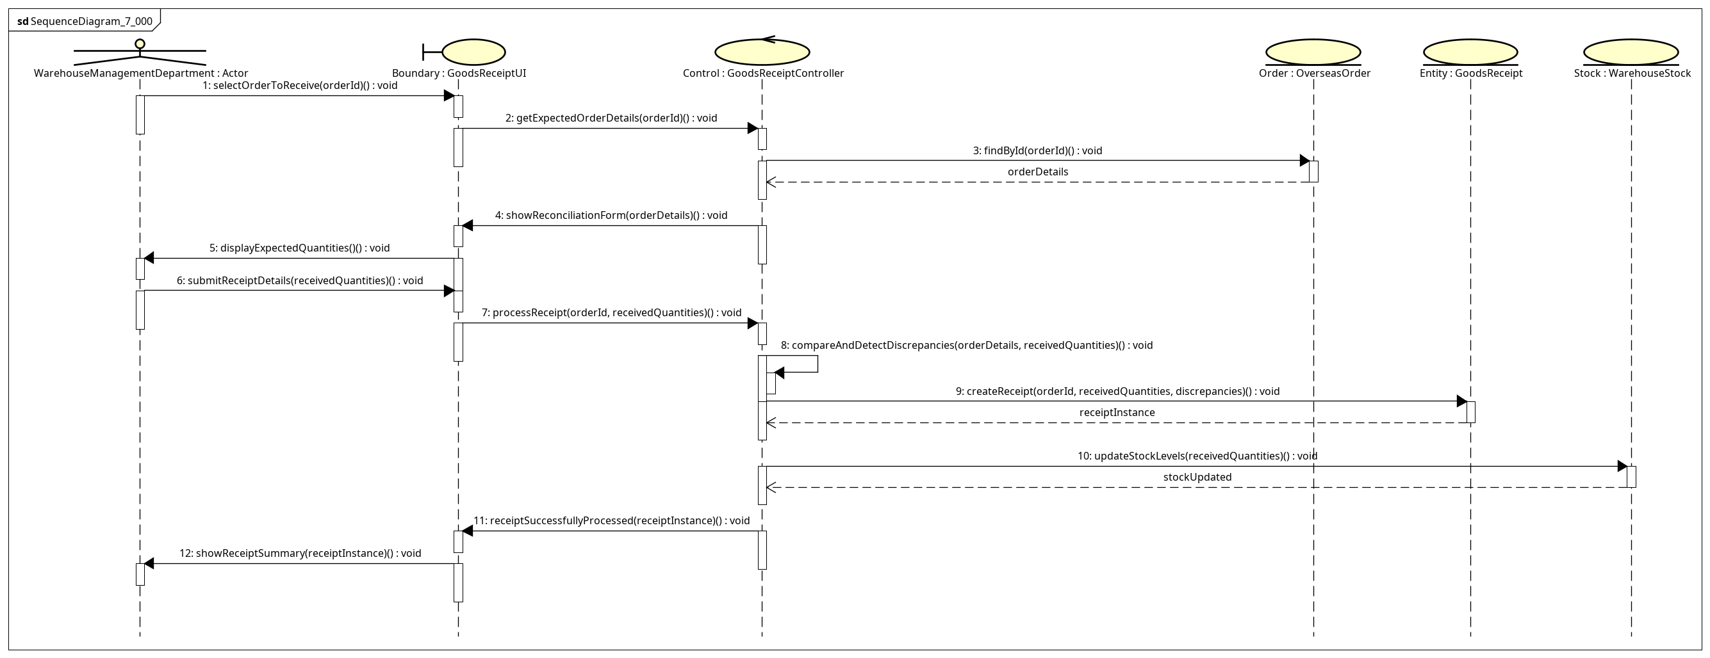
Sequence diagram mức phân tích UC006 - ReceiveAndReconcileGoods
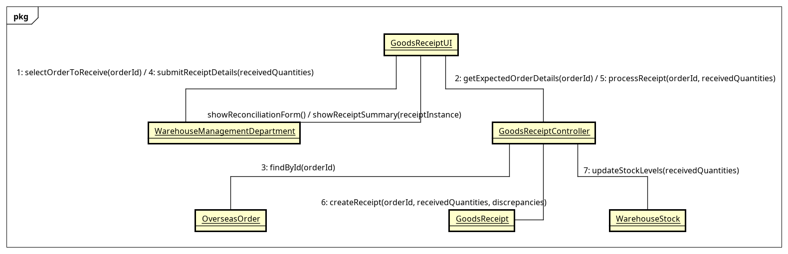
Communication diagram mức phân tích UC006 - ReceiveAndReconcileGoods
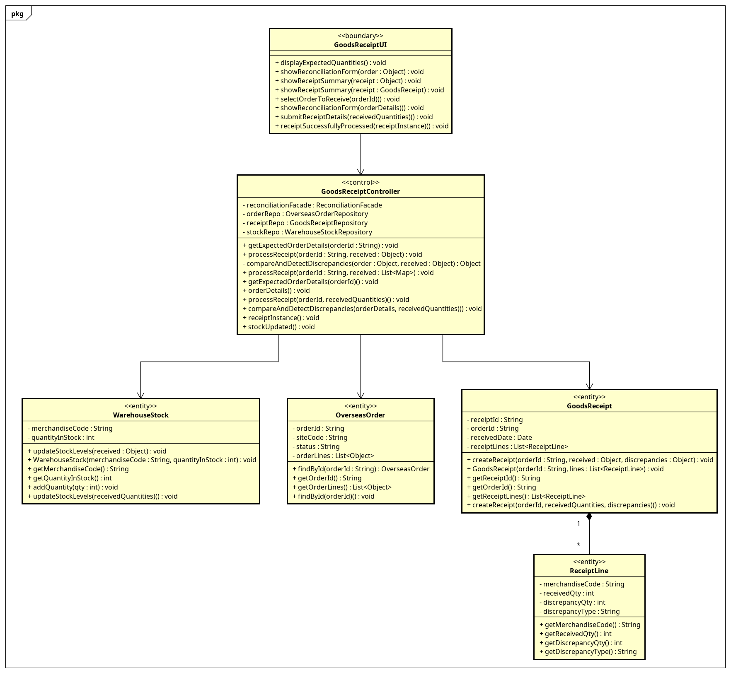
Class diagram mức phân tích UC006 - ReceiveAndReconcileGoods

File Astah
- astah/UC006_ReceiveAndReconcileGoods_all.asta

